*Introducción*

21 blackjack es un juego de cartas propio de los casinos, se usa una o más barajas inglesas de 52 cartas sin los comodines, el objetivo del juego es **sumar** un valor lo más próximo a **21** sin pasarse. Se juega únicamente contra la banca, buscando conseguir una mejor jugada que ésta.

Las **cartas numéricas** suman su valor, **las figuras** (J, Q , K) suman 10 y **el As** vale 11 o 1 dependiendo de lo que le convenga al jugador o a la banca.

El jugador tiene la posibilidad de elegir si **pide** otra carta o se **planta** en cualquier momento durante su turno. La banca se rige por reglas para pedir o plantarse, se planta cuando sus cartas suman 17 o más y pide cuando suman menos.

La mejor jugada posible es el **blackjack** que consiste en sumar 21 con solo 2 cartas, es decir un As y una carta de valor 10.

Generalidades del sistema

El sistema admite un máximo de 7 jugadores, se podrán jugar rondas ilimitadas siempre y cuando haya mínimo un jugador con la posibilidad de jugar. El sistema permite elegir el **dinero inicial** de los jugadores y **el nombre** de éstos, el juego se desenvuelve con una baraja inglesa de 52 cartas previamente barajadas.

Requerimientos técnicos del sistema, instalación y configuración

Se requiere **Windows® 7 o posterior** para jugar; para realizar una compilación se recomienda utilizar **Dev-C++** en su versión **5.11**.

Para **compilar** se requieren todos los archivos de **código fuente** listados a continuación:

* BlackJack.dev
* BlackJack.layout
* principal.c
* baraja.c
* baraja.h
* drawings.c
* drawings.h
* game.c
* game.h
* helpers.c
* helpers.h
* menus.c
* menus.h
* structures.h

Para **ejecutar** el juego es necesario contar con la carpeta “applicationFiles” colocada en la misma carpeta que el ejecutable(.exe):

* applicationFiles
  + mesa.bin
  + cartas
    - 2.txt
    - 3.txt
    - 4.txt
    - 5.txt
    - 6.txt
    - 7.txt
    - 8.txt
    - 9.txt
    - 10.txt
    - asC.txt
    - asD.txt
    - asP.txt
    - asT.txt
  + letras
    - a.txt
    - B.txt
    - c.txt
    - I.txt
    - J.txt
    - k.txt
    - l.txt
    - n.txt
  + logos
    - logo.txt

En caso de que algún archivo falte o esté dañado el sistema indicará la **ruta relativa del archivo** que falta para que se coloque en el lugar adecuado.

Entrada y salida del sistema

Para entrar al sistema basta con hacer **doble clic** izquierdo sobre el archivo ejecutable (BlackJack.exe) o **clic derecho->ejecutar** (img-g.1).

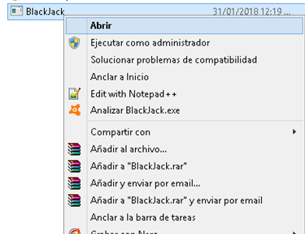

Img-g.1 (Ejecutar un archivo .exe)

Para salir del juego basta con cerrar la ventana de la aplicación o bien desde el menú principal seleccionar la opción “Salir” y presionar “Enter” (img-g.2).

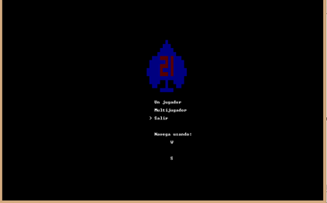

Img-g.2 (Salir de la aplicación)

Uso de la aplicación

Para desplazarse por la aplicación se usan las teclas “w” (arriba) y “s” (abajo) y la tecla “Enter” para seleccionar una opción, en menús con más de una opción podrá ver un símbolo de “mayor que” (>) al lado de la opción seleccionada.

El sistema permite tener **partidas continuas** de 21 Blackjack con un mínimo de 1 jugador y un máximo de 7 (img-u.1)

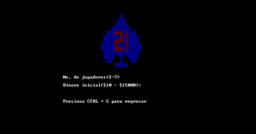

Img-u.1 (Número de jugadores permitidos)

Antes de empezar el juego se podrá elegir el **dinero inicial** (y el número de jugadores en el caso del multijugador), y el(los) jugador(es) podrá(n) elegir **su nombre de usuario** el cual servirá para identificar a cada jugador en cada ronda (img-u.2)

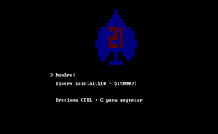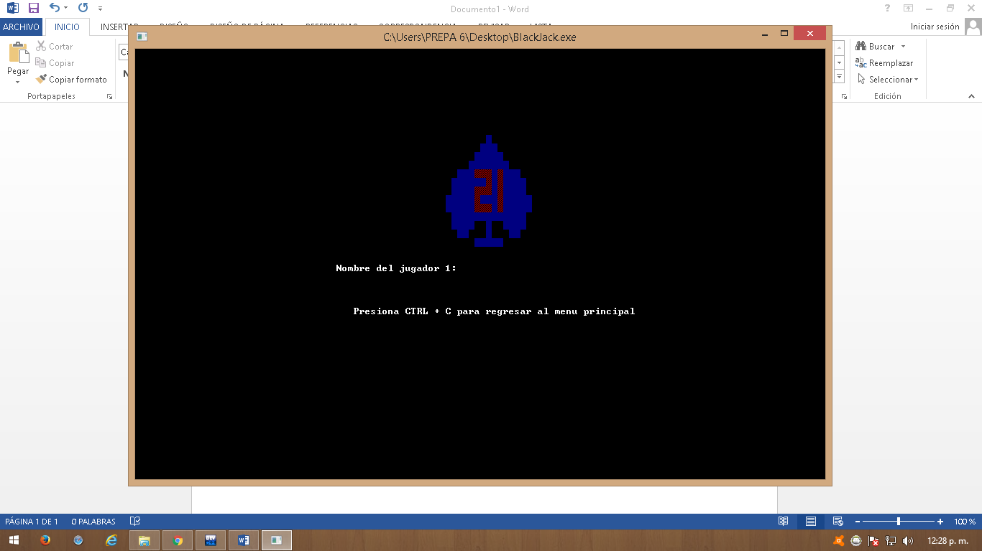

Img-u.2 (Elegir el nombre de usuario de cada jugador)

El(los) jugador(es) deberá(n) hacer una **apuesta inicial** mínima de $10 (img-u.3).

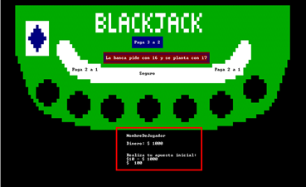

Img-u.3 (Apuesta inicial)

Cuando cada jugador haya hecho su apuesta inicial podrá **apostar al seguro**, **duplicar su apuesta**, **pedir** cartas o **plantarse** dependiendo de las condiciones del juego (img-u.4).

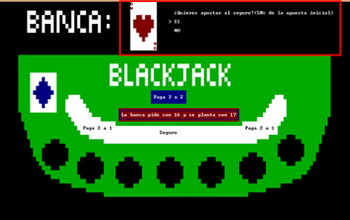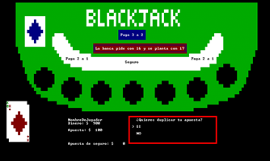

Img-g.4.1 (Apuesta al seguro) Img-g.4.2 (Duplicar apuesta)

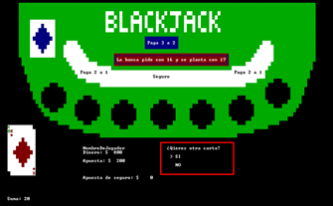

Img-g.4.3 (Pedir cartas o plantarse)

*Solución de problemas*

|  |  |  |
| --- | --- | --- |
| Problema | Causa | Solución |
| Imágenes no se muestran correctamente | Los archivos de la aplicación no están o están en una ubicación incorrecta | La aplicación mostrará en pantalla la ruta relativa (a la ubicación del archivo ejecutable); colocar los archivos en donde se indica. (img-s.1) |
| Error durante compilación; en la consola se muestra: “For loop initial declaration used outside C99 mode”. (img-s.2) | C99 (ISO/IEC 9899:1999) es una versión de C en la que se introdujeron nuevas funcionalidades como variables booleanas y declaración de variables en cualquier sitio. | No todos los compiladores usan esta versión “de fábrica” pero se puede configurar, en Dev-c++, ir a Proyecto->Opciones de compilación->Parámetros (img-s.3) y se abrirá una ventana de ajustes y en la subpestaña “Compilador” habrá que escribir “-std=c99” (img-s.4). |
| Error durante compilación; en la consola se muestra: “Linker error”. (img-s.5) | Provocado por la falta de un archivo fuente, comúnmente la biblioteca “conio.h” | Si ya se tiene conio en el compilador, habrá que crear un proyecto que lo incluya; usando el arhivo BlackJack.dev o bien creando un nuevo proyecto de “Consola+conio” directamente desde Dev-c++. |

Contingencias y soporte técnico

No se encontraron otras posibles contingencias durante la ejecución del juego más que las especificadas en la sección de “Solución de problemas”. Cualquier error no esperado debería solucionarse cerrando y abriendo la aplicación.

Glosario de términos

**Blackjack**.- En el juego 21, el blackjack es la mejor mano que se puede formar, para ello blackjack es necesario sumar 21 con solo dos cartas, es decir, tener un As y una carta de valor 10.

**Apuesta al seguro**.- En el juego 21, la apuesta al seguro se puede hacer cuando la primera carta de la banca es un As y los jugadores, al realizar la apuesta, apuestan a que la banca sumará 21 con su siguiente carta, es decir, formará blackjack.

**Plantarse**.- En el juego 21, plantarse se refiere a conformarse con las cartas obtenidas hasta el momento, es decir dejar de pedir y concluir su turno.

**Ruta o directorio**.- Es la forma de referenciar, en el contexto de un sistema operativo específico, el lugar en el que se encuentra un archivo dentro de un dispositivo de memoria secundaria. Dicho lugar puede ser accesible mediante el administrador de archivos gráfico que corresponde, según el sistema operativo del que se trate (por ejemplo: explorador de archivos en el caso de windows) .

**Sprite**.- Son las imágenes usadas, usualmente, en los videojuegos para representar los objetos dentro del juego (personajes, enemigos, fondos, utilería, etc.).

**Archivo fuente**.- Es un archivo de texto plano en el cual se incluyen las instrucciones que debe de seguir una computadora durante la ejecución de un programa.

**Compilación**.- Es un proceso mediante el cual se integra el código de el(los) archivo(s) fuente y se “traduce” a lenguaje máquina, generando un código binario que una computadora puede entender y ejecutar.

**Conio.h**.- Es una biblioteca de C, al no ser una biblioteca estándar, la mayoría de los compiladores no la tienen incluida por defecto, y por ello, puede generar errores de compilación, si no se usa correctamente.

Anexos

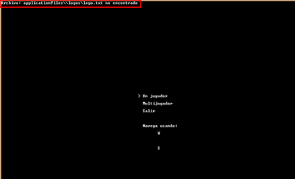

Img-s.1 (Falta de archivos necesarios para el juego)



Img-s.2 (Error en en compilación)

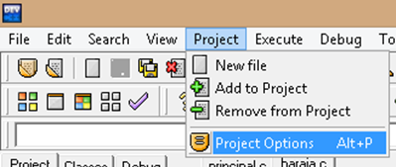

Img-s.3 (Solucion de error de compilación)

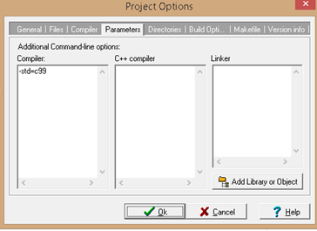

Img-s.4 (Solucion de error de compilación)

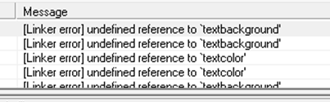

Img-s.5 (Linker error)

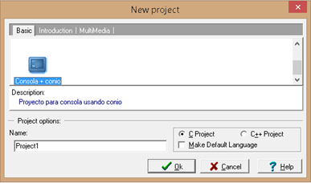

Img-s.6 (Crear proyecto de “consola+conio”)